**Задание №1**

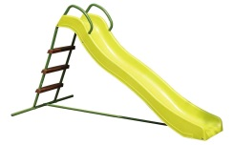 **«Горка» группа «Числа 1-5»**

**Из каких геометрических фигур состоит горка**

|  |  |
| --- | --- |
| **Геометрические фигура** | **Количество** |
|  |  |
|  |  |
|  |  |
|  |  |
|  |  |
|  |  |

**«Числовые горки»**

**Обведи правильный ответ**



**Задание №1**

 **«Горка» группа «Числа 6-10»**

**Из каких геометрических фигур состоит горка**

|  |  |
| --- | --- |
| **Геометрические фигура** | **Количество** |
|  |  |
|  |  |
|  |  |
|  |  |
|  |  |
|  |  |

**«Числовые горки»**

**Обведи правильный ответ**



**Задание №1**

 **«Горка» группа «Числа 11-15»**

**Из каких геометрических фигур состоит горка**

|  |  |
| --- | --- |
| **Геометрические фигура** | **Количество** |
|  |  |
|  |  |
|  |  |
|  |  |
|  |  |
|  |  |

**«Числовые горки»**

**Обведи правильный ответ**



**Задание №1**

 **«Горка» группа «Числа 16-20»**

**Из каких геометрических фигур состоит горка**

|  |  |
| --- | --- |
| **Геометрические фигура** | **Количество** |
|  |  |
|  |  |
|  |  |
|  |  |
|  |  |
|  |  |

**«Числовые горки»**

**Обведи правильный ответ**



**Задание № 2**

**«Беговые дорожки» группа «Числа 1-5»**

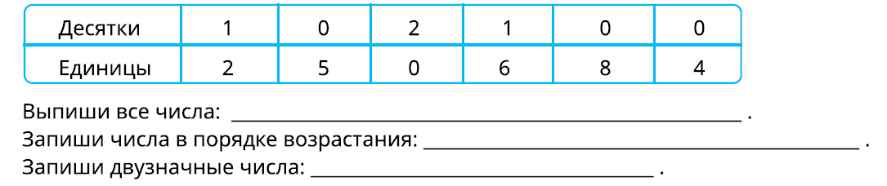

**Задание № 3**

**«Аттракцион» группа «Числа 1-5»**

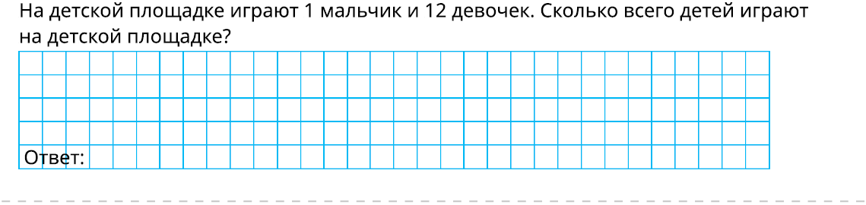

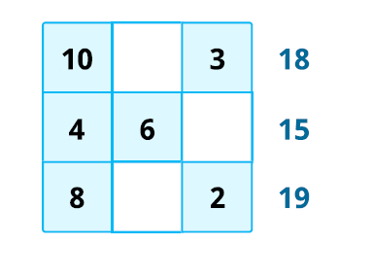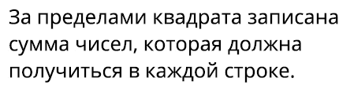

**Задание № 2**

**«Беговые дорожки» группа «Числа 6-10»**



**Задание № 3**

**«Аттракцион» группа «Числа 6-10»**





**Задание № 2**

**«Беговые дорожки» группа «Числа 11-15»**



**Задание № 3**

**«Аттракцион» группа «Числа 11-15»**





**Задание № 2**

**«Беговые дорожки» группа «Числа 16-20»**



**Задание № 3**

**«Аттракцион» группа «Числа 16-20»**



